INDICAÇÃO Nº / 2020

Indica pintura e demarcação de solo, no Parque Residencial Fantinatti, Sumaré/SP.

EXCELENTÍSSIMO SENHOR PRESIDENTE DA CÂMARA MUNICIPAL DE SUMARÉ,

Nos termos do art. 214 do Regimento Interno da Câmara Municipal de Sumaré, solicito a Vossa Excelência o envio desta Indicação ao Excelentíssimo Senhor Prefeito Municipal de Sumaré para que seja realizada a pintura e demarcação de solo, em toda extensão do bairro, Parque Residencial Fantinatti, Sumaré/SP.
Essa medida se faz necessária para atender moradores e garantir um local seguro para a população.

Sala das sessões, 25 de agosto de 2020.
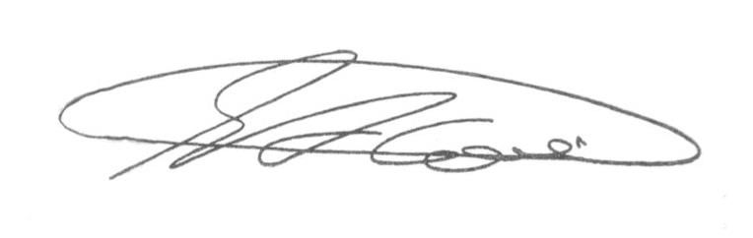

SEBASTIÃO ALVES CORREA (Tião Correa)
Vereador

